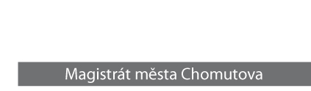

Odbor ekonomiky

13.11.2014
Vyřizuje: Švehlová
Č. j.: MMCH/121851/2014/OE/ŠveŠ/9720309894

Oznámení o uložení písemnosti

Magistrát města Chomutova, podle § 49 zákona č. 280/2009 Sb., daňový řád, ve znění pozdějších předpisů, oznamuje, že u výše uvedeného správce daně ve 2. poschodí kancelář č. 209 je uložena písemnost č. j. MMCH/121851/2014/OE/ŠveŠ/9720309894 pro fyzickou osobu

Dargaj Milan

naposledy s místem bydliště Zborovská 4602, 430 01 Chomutov
Nevyzvedne-li si adresát uloženou písemnost ve lhůtě 10 dnů od jejího uložení, považuje se písemnost posledním dnem této lhůty za doručenou, i když se adresát o uložení nedozvěděl (§ 47 odst. 2 daňového řádu).

Ing. Jan Mareš
vedoucí odboru ekonomiky MMCH
Magistrát města Chomutova
Vyvěšeno dne:
Sňato dne:
Razítko a podpis:

